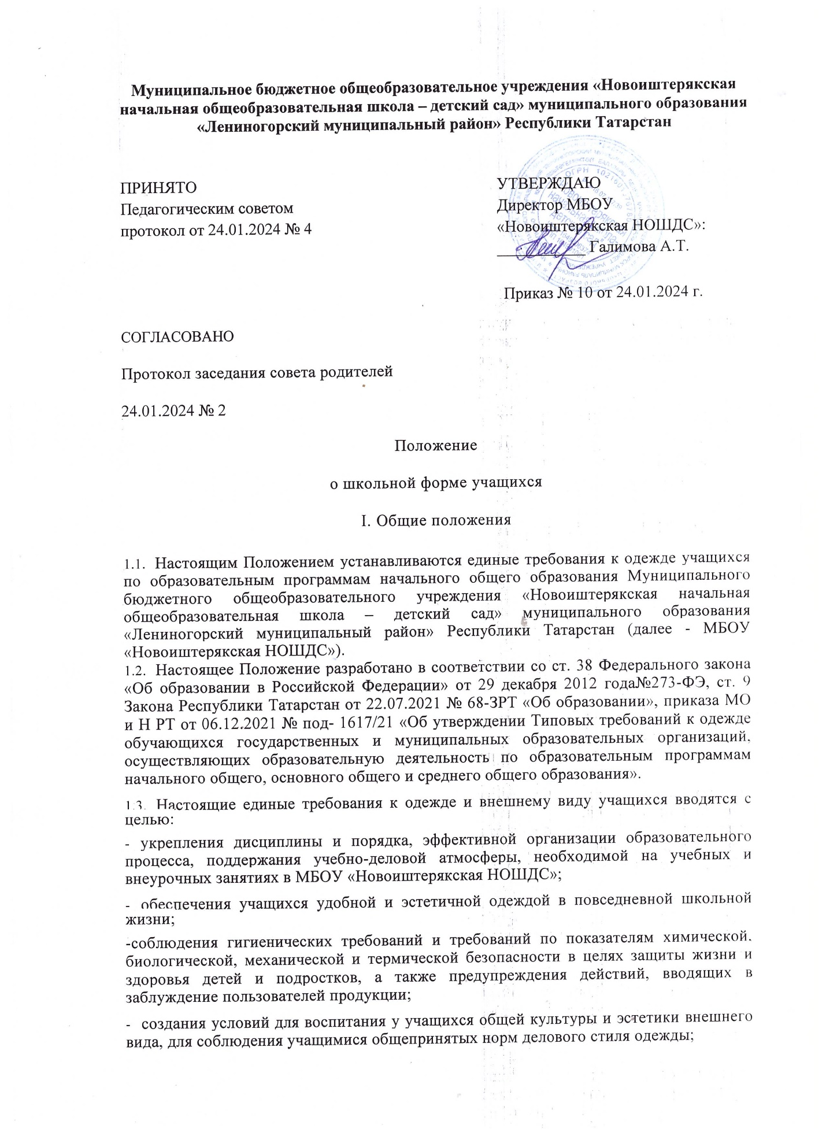

Муниципальное бюджетное общеобразовательное учреждения «Новоиштерякская начальная общеобразовательная школа – детский сад» муниципального образования «Лениногорский муниципальный район» Республики Татарстан

ПРИНЯТО  Педагогическим советом  протокол от 24.01.2024 № 4 | УТВЕРЖДАЮ  Директор МБОУ «Новоиштерякская НОШДС»:  ___________ Галимова А.Т.
Приказ № 10 от 24.01.2024 г.
СОГЛАСОВАНО
Протокол заседания совета родителей
24.01.2024 № 2
Положение
о школьной форме учащихся
I. Общие положения
- Настоящим Положением устанавливаются единые требования к одежде учащихся по образовательным программам начального общего образования Муниципального бюджетного общеобразовательного учреждения «Новоиштерякская начальная общеобразовательная школа – детский сад» муниципального образования «Лениногорский муниципальный район» Республики Татарстан (далее - МБОУ «Новоиштерякская НОШДС»).
- Настоящее Положение разработано в соответствии со ст. 38 Федерального закона «Об образовании в Российской Федерации» от 29 декабря 2012 года№273-ФЭ, ст. 9 Закона Республики Татарстан от 22.07.2021 № 68-ЗРТ «Об образовании», приказа МО и Н РТ от 06.12.2021 № под- 1617/21 «Об утверждении Типовых требований к одежде обучающихся государственных и муниципальных образовательных организаций, осуществляющих образовательную деятельность по образовательным программам начального общего, основного общего и среднего общего образования».
- Настоящие единые требования к одежде и внешнему виду учащихся вводятся с целью:
- укрепления дисциплины и порядка, эффективной организации образовательного процесса, поддержания учебно-деловой атмосферы, необходимой на учебных и внеурочных занятиях в МБОУ «Новоиштерякская НОШДС»;
- обеспечения учащихся удобной и эстетичной одеждой в повседневной школьной жизни;
-соблюдения гигиенических требований и требований по показателям химической, биологической, механической и термической безопасности в целях защиты жизни и здоровья детей и подростков, а также предупреждения действий, вводящих в заблуждение пользователей продукции;
- создания условий для воспитания у учащихся общей культуры и эстетики внешнего вида, для соблюдения учащимися общепринятых норм делового стиля одежды;
- устранения признаков социального, имущественного и религиозного различия между учащимися;
- предупреждения возникновения у учащихся психологического дискомфорта перед сверстниками;
- укрепления общего имиджа МБОУ «Новоиштерякская НОШДС», формирования школьной идентичности.
- Функции школьной формы
- Обеспечение нормального функционирования всех структурных компонентов учебно - воспитательного процесса на весь учебный период.
- Поддержание общей дисциплины и порядка в школе, согласно Правил внутреннего распорядка учащихся и Устава школы.
- Устранение различий в одежде детей вне зависимости от материального и социального положения их родителей (законных представителей) а так же религиозного различия между учащимися.
- Удобство и комфортность использования в различные времена года.
- Соответствие гигиеническим требованиям.
- Формирование и развитие эстетического вкуса, культуры одежды.
- Основные требования к форме учащихся
- Стиль одежды - классическая школьная форма. Цвет – черный, серый, без надписей и рисунков.
- Школьная форма подразделяется на повседневную, парадную и спортивную. Парадная школьная форма используется учащимися в дни проведения праздников, торжественных линеек и мероприятий.
- Повседневная школьная одежда:
Для учащихся 1-4-х классов:
Девочки: классическая школьная форма, классические брюки (в холодную погоду), блузки однотонные, светлых тонов, блузка может быть заменена на «водолазку»; туфли.
Мальчики: классические брюки; жилет или пиджак, жакет; рубашки однотонные, светлых тонов, галстук, рубашка может быть заменена на «водолазку»; туфли.
- Спортивная одежда:
Для занятий в спортивном зале: спортивный костюм, футболка (цвет футболки определяется на классном родительском собрании), спортивное трико (шорты), спортивная обувь с нескользкой подошвой, которая не оставляет черные следы.
Для занятий на улице: спортивный костюм (шорты), спортивная обувь.
Спортивная школьная форма предназначена только для уроков физической культуры и на время проведения спортивных праздников, соревнований.
3.3. Сменная обувь обязательна. Обувь должна быть чистой.
- Права и обязанности
- Учащийся и родители имеют право:
Выбирать школьную форму в соответствии с предложенными вариантами.
- Учащиеся обязаны:
- Носить повседневную школьную форму ежедневно.
- Бережно относиться к форме других учащихся школы.
- Спортивная форма в дни уроков физической культуры приносится с собой. В дни проведения торжественных линеек, праздников школьники надевают парадную форму.
- Одежда должна быть обязательно чистой, свежей, выглаженной.
- Учащимся запрещено:
- Приходить на учебные занятия без школьной формы.
- Приходить на учебные занятия кроме занятий физической культуры в спортивной форме.
V. Права и обязанности родителей
- Родители имеют право:
- Обсуждать на родительских комитетах класса, Совете родителей вопросы, имеющие отношение к школьной форме, выносить на рассмотрение Совета Школы предложения в отношении школьной формы.
- Приглашать на классный родительский комитет, Совет школы, школьный совет профилактики правонарушений родителей, дети которых уклоняются от ношения школьной формы, и применять к таким родителям меры в рамках своей компетенции.
- Родители обязаны:
- Приобрести школьную форму, и обувь до начала учебного года.
- Ежедневно контролировать внешний вид учащегося перед выходом его в школу в соответствии с требованиями Положения.
- Следить за состоянием школьной формы своего ребенка, т.е. своевременно ее стирать по мере загрязнения.
- Не допускать ситуаций, когда учащийся причину отсутствия формы объясняет тем, что она постирана и не высохла.
- Ежедневно проверять дневник ребенка в части письменного сообщения об отсутствии школьной формы и принятии мер для обеспечения ребенка школьной формой.
- Прийти на школьный совет профилактики правонарушений по вопросу неисполнения данного Положения.
- Меры административного воздействия
- Настоящее Положение является локальным актом МБОУ «Новоиштерякская НОШДС» и обязательно для выполнения учащимися 1-4-х классов и их родителями (законными представителями).
- В случае нарушения учащимися данного Положения родители (законные представители) должны быть поставлены в известность классным руководителем незамедлительно.
- За нарушение данного Положения к учащимся могут применяться следующие виды дисциплинарной ответственности:
- вызов родителей (законных представителей) для беседы с классным руководителем, администрацией МБОУ;
- вызов учащегося вместе с родителями (законными представителями) на заседание школьного совета профилактики правонарушений;
- постановка обучающегося на внутришкольный контроль.
- Права, обязанности и ответственность классного руководителя
- Классный руководитель имеет право:
- Разъяснить пункты данного Положения учащимся и родителям под роспись.
- Классный руководитель обязан:
- Осуществлять ежедневный контроль на предмет ношения учащимися своего класса школьной формы перед началом учебных занятий.
- Своевременно (в день наличия факта) ставить родителей в известность о факте отсутствия школьной формы у учащегося, приглашать на школьный совет профилактики правонарушений.
- В течение учебного года проводить разъяснительную работу с учащимися и родителями (законными представителями), нарушающими требования Положения.
- Действовать в рамках своей компетенции на основании должностной инструкции.
- За неисполнение или ненадлежащее исполнение должностных обязанностей несет ответственность, предусмотренную трудовым законодательством РФ, локальными актами МБОУ.

VIII. Заключительные положения.
- Решение о введении единых требований к школьной форме учащихся МБОУ принимается всеми участниками образовательного процесса, учитывает материальные затраты малообеспеченных и многодетных семей.
- Данное Положение доводится до сведения всех педагогических работников, родителей (законных представителей) и учащихся в течение двух недель со дня вступления его в силу.
- Ответственность за доведение информации до учащихся и их родителей (законных представителей) возлагается на классных руководителей.
- Контроль за соблюдением обучающимися единых требований к школьной форме и внешнему виду осуществляют все сотрудники МБОУ, относящиеся к административному, педагогическому и учебно-вспомогательному персоналу.

